Vyséváme zeleninu s krátkou vegetační dobou
Nezapomeňte, že odrůdy zeleniny s krátkou vegetační dobou, které se vyšlechtily pro období takzvaného krátkého dne, by během léta předčasně vybíhaly do květu. Kromě délky vegetační doby se tyto odrůdy vyznačují velkou odolností vůči pozdním mrazíkům. Další přednost? Některé z nich lze vyset nejen pro jarní, ale i podzimní sklizeň. A z čeho vybírat? Zkuste například mrkev, ředkvičky, saláty, ale i kedlubny, zelí, květák nebo kopr a naťovou petržel.

Foto:https://pixabay.com/cs/zelenina-ko%C5%A1-mrkev-raj%C4%8Data-fenykl-594175/
Osivo – semínka Sazenice – sadba
 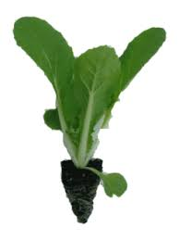

Ředkvičky
Pokud jste nezačali s rychlenými výsevy už koncem ledna pod fóliovým krytem nebo ve skleníku, můžete je teď pěstovat z přímého výsevu na záhon. Ředkvičky mají opravdu krátkou vegetační dobu, od výsevu do sklizně potřebují zpravidla 30 až 35 dnů. Koření velmi mělce, a přestože jsou dost odolné vůči chladu, na rozdíl od většiny zelenin s krátkou vegetační dobou je mohou poškodit pozdní jarní mrazíky.
Ředkvičkám dopřejte humózní půdu, dobře zásobenou rychle působícími živinami a po dobu růstu je dostatečně zavlažujte (jinak by měly nepříjemně palčivou až hořkou chuť). Pro časné výsevy lze použít téměř všechny odrůdy ze sortimentu, například červené (Faraon, Kvarta, Tercie, Ria, Stela, Sparta, Prima...), červenobílé (Duo, Slovana, Slavia...), bílé (Rampouch, Albena) a žlutou Zlatu.
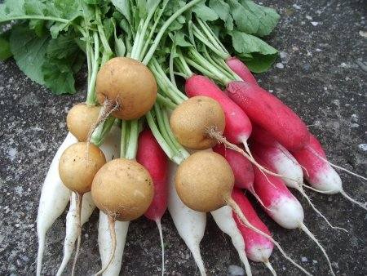

Špenát
Další zeleninou pro časný výsev, kde můžete využít převážně všechny odrůdy v sortimentu, je špenát. Vysejte ho během března, jak půdní podmínky dovolí, do řádků vzdálených od sebe 30 cm. Rostliny se obvykle nejednotí, proto dbejte na řidší výsev. A kdy budete sklízet? Za 5 až 6 týdnů. Špenát je poměrně nenáročný na půdu, zato chce hodně vláhy a nesnáší kyselé ani větrné polohy. Pro podzimní sklizeň se vysévá v srpnu, pro přezimování pak v září. Mezi osvědčené odrůdy patří Monores, Matador, Misano F1 nebo Lorelay.
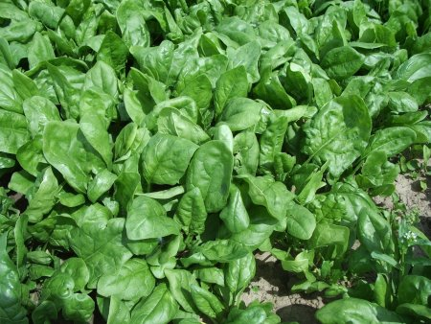
Špenát Monores
Autor: Ludmila Dušková

Listové saláty
Sklízí se buď celé, nebo odtrháváním jednotlivých listů, jakmile uplyne potřebná vegetační doba od výsevu: 50 až 55 dnů. Listové saláty mají shodné nároky na zeminu s klasickými odrůdami, vyberte jim slunné a záhřevné polohy s lehčí humózní půdou, neutrální nebo mírně zásadité reakce. Vyžadují dostatek živin v půdě a kromě častého kypření zeminy je pravidelně zavlažujte. Na suchých půdách se špatně vyvíjejí a mají sklon k předčasnému vybíhání do květu. Z odrůd vybírejte Dubáček, Redin, Roselu, Dubagold nebo třeba Dubared.
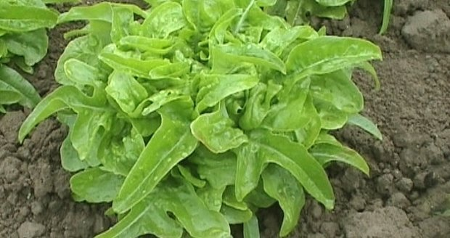
Salát Dubáček
Autor: Ludmila Dušková
A proč se vůbec pustit do pěstování salátů? Je to pohodlné, salát může růst na stejném místě i několik let, aniž by se projevila únava půdy.

Mrkev
Pokud byste rádi čerstvou mrkev s krátkou vegetační dobou, zkuste odrůdu Stupická k rychlení. Pochutnáte si na ní zasyrova i po tepelné úpravě. Rostlina má slabou nať a hodí se ke svazkování, jemná dužnina je hodně sladká. Vysévejte ji co nejdříve na jaře, vegetační doba trvá 95 až 105 dní.
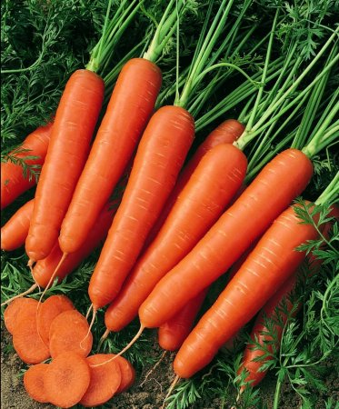
Karotka Mignon
Autor: PROFIMEDIA.CZ, SEMO (p. Gajdoštin), Ludmila Dušková

Košťáloviny
Pokud si troufnete na košťálovou zeleninu, která si žádá humózní půdu s dostatkem vláhy a živin, pečlivě vybírejte konkrétní odrůdy s opravdu krátkou vegetační dobou.
Kapusta Raketa k rychlení je určená především pro nevytápěné fóliovníky nebo na záhony s využitím bílé netkané textilie. Vegetační doba trvá 68 až 73 dní.
Kedluben Luna je velmi raná odrůda s jemnou dužninou, odolná proti dřevnatění a přerůstání bulev. Hodí se k rychlení, velmi rané polní pěstování, ale rovněž ji lze vyset v létě pro podzimní sklizeň. Vegetační doba se pohybuje mezi 70 až 75 dny.
Z květáků zvolte velmi raný Expres, vhodný i pro rychlení. Od výsadby do sklizně musí uplynout 60 dní.
Raná až velmi raná odrůda jarního zelí Dita se pěstuje na přímý konzum. Kulovitá, dobře uzavřená hlávka s mírnou špičkou má středně zelenou barvu a vegetační doba se pohybuje kolem 60 dnů.
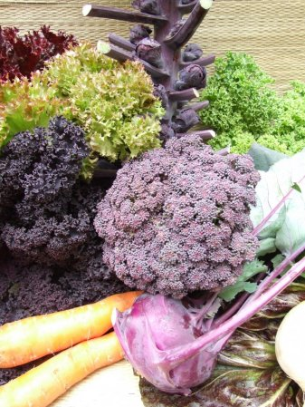Autor: Ludmila Dušková

Zdroj:
http://hobby.blesk.cz/clanek/hobby-zahrada/111898/vysevejte-zeleninu-s-kratkou-vegetacni-dobou.html

Řeřicha zahradní
- jednoletá listová zelenina vhodná k celoročnímu pěstování
- řeřicha má na dlouhých stonkách malé lístky a bílé nebo načervenalé květy
- oblíbená hlavně v zimním a jarním období, kdy není dostatek čerstvé zeleniny
- roste velmi rychle, je nenáročná a zvládne ji pěstovat úplně každý
- výška: 5-7 cm
Pěstování a rozmnožování:
- řeřichu pěstujeme ze semínek a během 10-15 dní ji můžeme konzumovat
- řeřichu sklízíme odřezáním těsně nad substrátem
- pěstujeme v květináčích nebo truhlících a postupně vyséváme po celý rok
- venku můžeme řeřichu vysévat od března
- semena vyséváme hustě na povrch zeminy, nezasypáváme
- rostlinky není potřeba hnojit
Sběr a uchování řeřichy:
- jakmile začne řeřicha kvést, její chuť zhořkne a nedá se již použít v kuchyni
- řeřichu sklízíme před vykvetením tak, že odřežeme stonky těsně nad substrátem a ihned použijeme v kuchyni
- k léčebným účelům sbíráme řeřichu právě v době květu
Řeřicha v kuchyni:
- čerstvé rostlinky slouží k přípravě chutného salátu bohatého na vitamín C
- zásadně používáme řeřichu čerstvou, vařením ztrácí vitamíny a chuť
- můžeme používat jako přílohu k sýrům, nebo ochucení salátů a pomazánek
- může sloužit k nazdobení polévek nebo pokrmů
- řeřichu můžeme jednoduše nastříhat a posypat chleba s máslem
Zdroj: http://www.mini-zahrada.cz/cz-texty-33.html
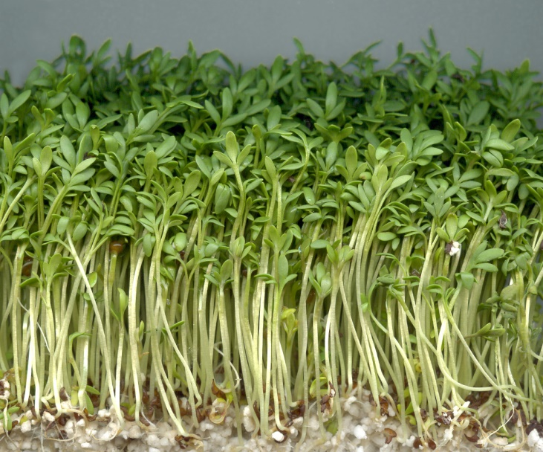
Foto: Rainer Zenz

